Lunes
18
de Octubre

Primero de Primaria
Conocimiento del Medio

Sí nos parecemos, pero somos diferentes

Aprendizaje esperado: Reconoce que es una persona única y valiosa que tiene derecho a la identidad y a vivir en una familia que le cuide, proteja y brinde afecto.

Énfasis: Identificar sus rasgos físicos y su forma de ser como parte de su identidad, y reconozcan que son personas únicas.

¿Qué vamos a aprender?

Reconocerás que eres una persona única y valiosa, que tienes derecho a la identidad y a vivir en una familia que te cuide, proteja y brinde afecto.

Identificarás tus rasgos físicos y tu forma de ser como parte de tu identidad, y reconocerás que eres una persona única.

Para esta sesión necesitarás el siguiente material:

- Hojas o cuadernos para registrar tus actividades.
- Colores.
- Lápiz.
- Tu libro de Conocimiento del medio.

https://www.conaliteg.sep.gob.mx/
¿Qué hacemos?

Te invito a conocer la siguiente historia:

Lalo y Luis viven en Chihuahua, pero pasarán una temporada fuera, en casa de Lenny que es amiga de su mamá y le pidió de favor que los cuidara. Su mamá dice que son muy bromistas y cuando lleguen no le dirán a Lenny quién es Luis y quién es Lalo hasta que ella lo adivine.

Son tan parecidos que es difícil saber quién es quién. Es que son gemelos; eso quiere decir que nacieron el mismo día, el mismo año, en el mismo lugar y nacieron juntos de la misma mamá, además, ambos son niñosarecen igualitos. ¿Pero qué crees? Su mamá dice que no lo son.

Te daré unas pistas a ver si logras identificarlos.

- Lalo tiene el cabello café, y tiene puesta una playera verde. Obsérvalos, ambos tienen cabello café y playera verde, eso no ayudó.

- Luis tiene pantalón azul y zapatos negros, ambos tienen pantalón azul y zapatos negros. Los dos tiene la misma ropa, está pista tampoco ayudó.

- Lalo usa lentes. Los dos usan lentes, esta pista tampoco ha ayudado porque ambos se parecen mucho.

¿Cómo saber quién es Luis y quién es Lalo?

Su mamá mandó esta carta junto con la foto, en ella escribió algunas de las cosas que les gustan a Luis y a Lalo. Léela para descubrirlo:

Querida Lenny:

Te mando esta carta para que conozcas algunos de los gustos de Lalo y Luis y así puedas cuidarlos mejor.

A Lalo le gusta la ensalada y Luis ama los emparedados.

¿Cómo saber lo que les gusta sólo mirando su apariencia? Eso tampoco funciona.

Sigamos leyendo la carta.

A Lalo le gustan los deportes y a Luis le gusta pintar.

Cada niño trae en la mano una bolsita, si la abres encontrarás pistas sobre su forma de ser.

Al observar detenidamente se percató de lo que contenían:

Una bolsita contenía imágenes de unas verduras y un balón de futbol. Luego al abrir la otra, y descubre un sándwich, unos pinceles y acuarelas.

¿Recuerdas que a Lalo le gustan las ensaladas y el deporte y a Luis le gustan los emparedados y la pintura?

Ahora sí Lenny, podrá saber quién es Luis y quién es Lalo.

Su forma de ser es muy distinta, sus gustos son muy distintos. Lalo es muy bueno para los números y siempre ayuda a Luis a contar puesto que a él se le hacen muy difíciles. A Luis le gusta ver películas los viernes en la tarde. Pero a Lalo le gusta jugar con su mascota los viernes en la tarde.

Algo que no me gusta de mis hijos es que Lalo cuando se enoja grita y no escucha a nadie; y Luis llora y se encierra en su cuarto, ojalá me puedas ayudar para que cambien esa forma de ser.

Atentamente.
Mamá de Luis y Lalo.

Cada uno tiene su propia forma de ser. No todos actuamos de la misma manera. Sus rasgos físicos se parecen ¡Y a pesar de ellos son tan diferentes!

Su mamá no tiene problema en saber quién es quién porque sabe muy bien que los dos tienen gustos y formas de ser diferentes.

Observa el siguiente video:

- El limón enojón.
https://www.youtube.com/watch?v=DLoYqs0lo2Q&t=10

¿Qué te pareció este video?

Así como los hermanos Lalo y Luis son diferentes, pero tienen cualidades que los hacen valiosos y únicos, en el video el limón enojón no veía que cada fruta tiene su riqueza y particularidad y quiso hacerlas sentir mal porque son diferentes a él.

Todos somos diferentes y cada uno de nosotros tiene derecho a ser respetado, esto quiere decir que no porque otra persona es diferente a ti debes alejarla o realizar comentarios que lo lastimen.

Recuerda que todos somos diferentes, pero si respetamos las diferencias, igual que el limón enojón, tendremos muchos amigos.

Te invito a ser un guardián de las diferencias, si ves que alguien se burla de otra persona, ya sea por su aspecto o por su forma de ser, no te burles tú también, no es bueno que seas parte de ello, no serás una mejor persona si lastimas a los demás.

Es momento de utilizar tu libro Conocimiento del Medio, para retomar parte de lo que has trabajado estos días.

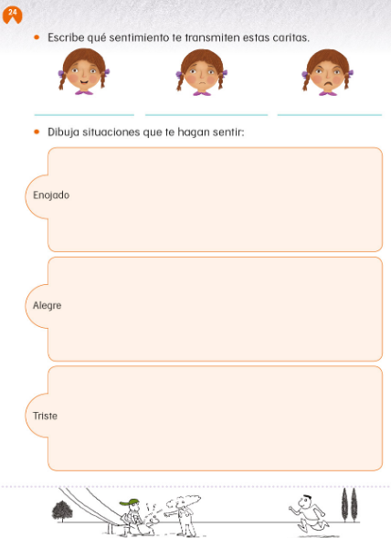

Observa las caritas de las niñas, ¿Qué sentimiento te transmiten? piensa en una situación que te haga sentir muy enojada o enojado. Al final dibuja en el recuadro, lo que te enoja, después piensa en algo que te haga sentir muy alegres. ¿Ya lo tienes? ¿Qué te hace sentir muy alegre?

Muy bien, recuérdalo para que cuando termine el programa lo dibujen en este recuadro:

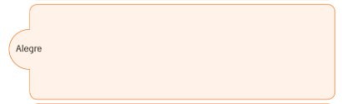

Piensa en algo que te haga sentir muy triste. ¿Qué te hace sentir muy triste?
Al término lo dibujarás en este recuadro:

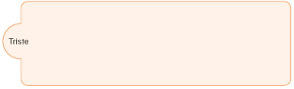

Con esta actividad descubriste lo que te hace sentir alegre, triste o enojado, es importante identificar cómo te sientes para conocerte mejor y decir a los demás lo que te gusta y lo que no te gusta.

Para saber un poco más del tema, observa el siguiente video.

- Aprende a expresar tus emociones.
https://www.youtube.com/watch?v=f3jtXdpiMqw

Tus emociones son tan importantes como las de los adultos. Aprender a identificarlas y expresarlas es muy importante.

Ahora revisa tu libro de texto. Escribe en los renglones algunas de las cosas que te gustan:

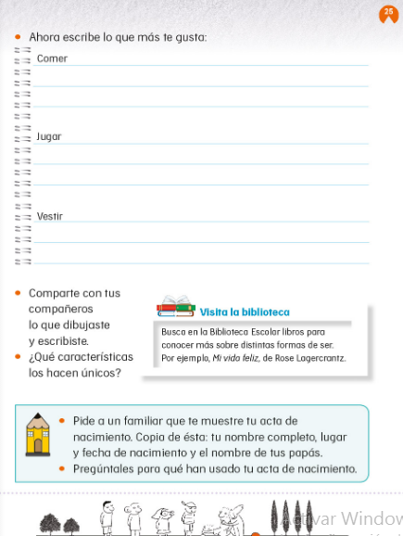

Para responder, piensa en tu comida favorita, tu juego favorito y tu ropa favorita.

Recuerda que puedes pedir ayuda a un adulto.

El Reto de Hoy:

Piensa en aquello para lo que eres más hábil. Quizás sea el deporte, cocinar, pintar, cantar, leer cuentos, platicar, jugar lotería, jugar con tus hermanos, tocar un instrumento o muchas cosas más, reconócelas y platica con tu familia, ellos te apoyarán para ser mejor.

¡Buen trabajo!

Gracias por tu esfuerzo.

Para saber más:
Lecturas

https://www.conaliteg.sep.gob.mx/

